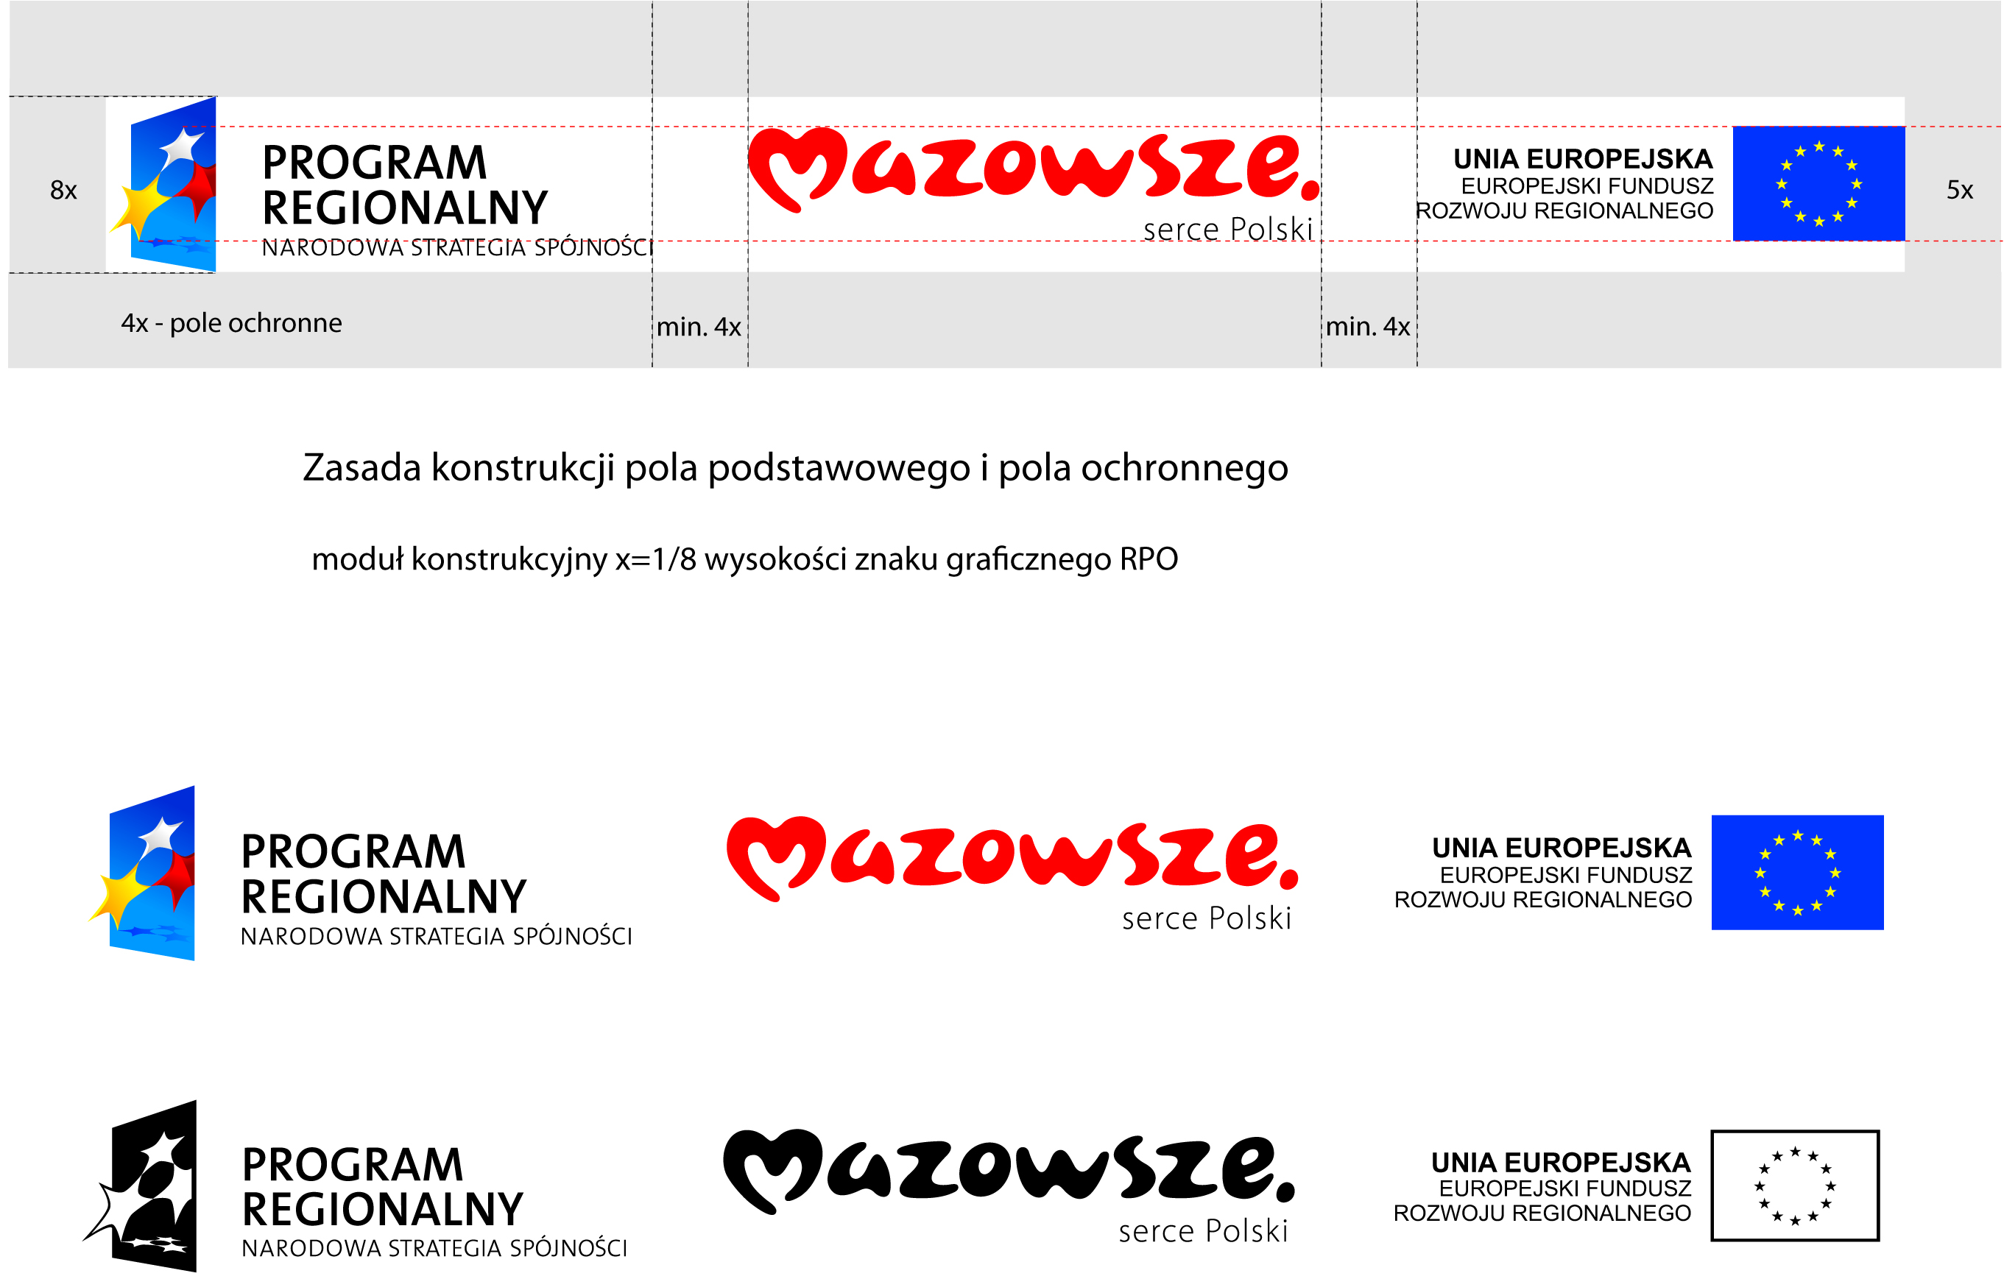

Mogielnica 16.02.2011r.
GGRBPI-7020/1/2005

Wykonawcy, którzy złożyli oferty
w przetargu nieograniczonym
nr sprawy GGRBPI-7020/9/2006

Dotyczy.

Postępowania o udzielenie zamówienia publicznego w trybie przetargu nieograniczonego na: Budowę sieci wodociągowej dla wsi Brzostowiec i Wólka Gostomska wraz z przyłączami z włączeniem do istniejącego wodociągu we wsi Wężowiec
– numer sprawy GGRBPI-7020/1/2005

Informacja o wyborze oferty
Urząd Gminy i Miasta Mogielnica w Mogielnicy, działając jako Zamawiający zgodnie z art. 92 ust 1 ustawy z dnia 29 stycznia 2004 roku Prawo zamówień publicznych (Dz. U z 2010 Nr 113, poz. 759 ze zmianami) oraz treścią specyfikacji istotnych warunków zamówienia, niniejszym zawiadamia Państwa o tym, że w postępowaniu o udzielenie zamówienia publicznego o wartości nieprzekraczającej równowartości kwoty określonej w przepisach wydanych na podstawie art. 11 ust. 8 ustawy Prawo Zamówień Publicznych w trybie przetargu nieograniczonego na:
Budowę sieci wodociągowej dla wsi Brzostowiec i Wólka Gostomska wraz z przyłączami z włączeniem do istniejącego wodociągu we wsi Wężowiec
jako najkorzystniejszą dla realizacji przedmiotu zamówienia, wybrano ofertę złożoną przez:

Przedsiębiorstwo Produkcyjno-Usługowe „WOD-MAR” Tomasz Markowski 05-500 Piaseczno ul. Wybickiego 10

Zgodnie z definicją zawartą w art. 2 pkt. 5 PZP oferta wyżej wymienionego Wykonawcy przedstawia najkorzystniejszy bilans kryteriów odnoszącej się do przedmiotu zamówienia publicznego, co stanowi o tym że jest ofertą najkorzystniejszą.
Numer oferty | Firma (nazwa) lub nazwisko oraz  adres wykonawcy | Cena | Punkty przyznane w kryterium cena | Okres gwarancji | Punkty przyznane w kryterium gwarancja | Razem punkty
1 | Przedsiębiorstwo Budowlano-Inżynieryjne „BISS” Sp. z o.o. 05-820 Piastów ul. Dworcowa 64 – Lider Konsorcjium ; Przedsiębiorstwo Robót Inżynieryjnych 7 Sp. z o.o. 03-152 Warszawa ul. Modlińska 310/312 – Partner Konsorcjum | 1.451.096,19 zł | 51,20 | 5 lat | 0,0 | 51,20
2 | ENERGO-WAC Wacław Bąk Czernidła 28, 05-520 Konstancin - Jeziorna | 1.779.155,76 zł | 41,76 | 9 lat | 10 | 51,76
3 | Zakład Budowy i Eksploatacji Urządzeń Wodociągowo-Kanalizacyjnych Sp. z o.o. Miętne ul. Główna 45,08-400 Garwolin | 1.229.999,99 zł | 60,40 | 9 lat | 10 | 70,40
4 | Instalatorstwo Sanitarne i CO „HYDRODĄB” Stanisław Dąbkowski 05-640 Mogielnica ul. Sienkiewicza 14/6 | 1.487.467,45 zł | - - | 3 lata | - - | Oferta odrzucona
5 | Marek Jedut 20-095 Lublin ul. Jana Sapiehy 2/61 | 1.264.435,08 zł | 58,76 | 9 lat | 10 | 68,76
6 | Przedsiębiorstwo Produkcyjno-Usługowe „WOD-MAR” Tomasz Markowski 05-500 Piaseczno ul. Wybickiego 10 | 825.482,99 zł | 90,00 | 5 lat | 0,0 | 90,0
7 | Przedsiębiorstwo Budowlano-Montażowe „BUDREM” Stanisław Przybyś Kiedrzyn 56, 26-634 Gózd | 1.511.854,43 zł | 49,14 | 9 lat | 10 | 59,14

Zamawiający, informuje również że umowę z wybranym Wykonawcą, w związku ze sposobem przekazania Wykonawcom niniejszej informacji (art. 180 ust. 1 pkt 2) w związku z art. 27 ust. 2 PZP) zamierza zawrzeć w okresie od dnia 22 lutego do 08 marca 2011 roku.

Kierownik Zamawiającego

